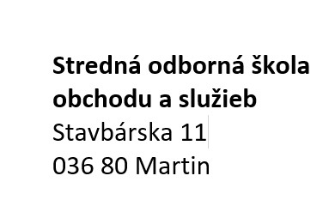
Školská jedáleň, Stavbárska 11, 036 80 Martin, kontakt: 043/4224468, e-mail: stanclova@sosmt.sk
Internetová adresa na objednávanie stravy: http://sosmt.edupage.org, www.strava.cz

PRIHLÁŠKA NA STRAVOVANIE č.

Záväzne sa prihlasujem na stravovanie v školskej jedálni, stravovacom zariadení na školský rok:
Meno a priezvisko stravníka:
Bydlisko:
Trieda:
č. účtu, z ktorého sa uhrádza platba:
Užívateľské meno:
Heslo:
Meno a priezvisko rodiča/zákon. zástupcu:
Tel.číslo:
E-mail:

Platba za stravné sa uhrádza minimálne 5 dní pred prvým odberom stravy. Stravník musí pri platbe uviesť do variabilného symbolu evidenčné číslo, ktoré dostane pri odovzdaní prihlášky na stravu. V prípade, že tak neurobí, alebo uvedie nesprávne evidenčné číslo, platba nemôže byť pripísaná na jeho konto.
S dokladom o zaplatení čipu a s vyplnenou prihláškou je potrebné prísť do kancelárie vedúcej jedálne alebo pokladne, kde Vás zaregistruje a bude Vám pridelené evidenčné číslo.

Spôsob úhrady: * hotovosť */prevodom z účtu */trvalý príkaz
Cena stravného lístka €: žiaci: obed 2,10 € ,

Prihlásiť a odhlásiť stravu na príslušný výdajný deň je možné najneskôr do 8.00hod. príslušného dňa. Za neodobratú a včas neodhlásenú stravu sa finančná ani vecná náhrada neposkytuje.
Bankové spojenie: IBAN SK13 8180 0000 0070 0048 4318
Bol/a som informovaný/á o spôsobe, akým Stredná odborná škola obchodu a služieb v Martine nakladá s mojimi osobnými údajmi, o účele spracovania, právnom základe, o lehotách archivovania a o všetkých mojich právach, ktoré mi vyplývajú z nariadenia EP a Rady EÚ č. 2016/679 0 ochrane osôb pri spracovaní osobných údajov a zákonom SR č. 18/2018 Z. z. o ochrane osobných údajov a o zmene a doplnení niektorých zákonov.

Stravníkovi je zapožičaný identifikátor (čip-žetón) za zálohu 6.00€ a vrátiť ho možno jedine v prípade, že je
funkčný a nepoškodený.
Číslo čipu:

Prevzatie čipu dňa: | Podpis:
Odovzdanie čipu dňa: | Podpis:
V Martine dňa: | Podpis:

